**江苏省仪征中学2023—2024学年度第二学期高一数学学科导学案**

9.3.1平面向量基本定理

研制人：臧慧林 审核人：鲁媛媛

班级：__________姓名：__________学号：________授课日期：

**【课标表述】**

①理解平面向量基本定理及其意义。

**一、学习目标**

了解平面向量基本定理及其意义

教学重点,难点：平面向量的基本定理的理解和应用

**二、课前自学**

问题1：已知平面内一向量是该平面内两个不共线向量，的和， 怎样表达？

问题2：如果向量与共线、与共线，上面的表达式发生什么变化？

问题3：阅读必修第二册26页—27页例1前，对平面向量基本定理的理解，我们应注意些什么？

问题4：必修第二册27页的思考

**三、问题探究**

例1．（教材P27例1）

例2．（教材P28例2）

例3．（教材P28例3）

变式　设是两个不共线的向量，已知＝2＋,＝＋3,＝2-，若，，三点共线，求的值．

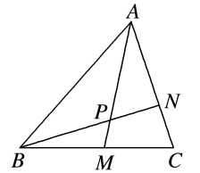例4如图，在△*ABC*中，点*M*是*BC*的中点，点*N*在*AC*上，且*AN*＝2*NC*，*AM*与*BN*相交于点*P*，求*AP*∶*PM*与*BP*∶*PN*的值．

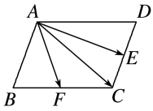跟踪训练　如图，在▱*ABCD*中，*E*和*F*分别是边*CD*和*BC*的中点，若＝*λ*＋*μ*，其中*λ*，*μ*∈**R**，则*λ*＋*μ*＝________.

**四、反馈练习** 必修四P28 T1— T4

**五、小结** 平面向量基本定理的内容是什么？定理有哪些注意点？